Temat kompleksowy: Polska moja ojczyzna
Dzień 1 – Jestem polakiem
- „Polska – nasza ojczyzna” – słuchanie opowiadania D. Kossakowskiej.
Poldek, Paweł i Pola mieszkają w Polsce. Chodzą do szkoły i uczą się w tej samej klasie. Dzisiaj prezentują stroje z różnych stron Polski. Stoją przy mapie, a Pola pokazuje naszą najdłuższą rzekę – Wisłę. Dzieci wiedzą też, że naszą stolicą jest Warszawa. Wiedzą, gdzie leżą góry i jak nazywa się nasze morze. Wszyscy podziwiają nasz piękny kraj. Dzieci są dumne z tego, że są Polakami.
Rozmowa na temat opowiadania.
- Gdzie mieszka Poldek, Paweł i Pola?
- co dzisiaj prezentują dzieci?
- Gdzie stoją dzieci?
- co pokazuje Pola?
- Jakie miasto jest stolicą Polski?
- z czego dumne są dzieci?
- Karta pracy, cz. 4, s. 18. Dzieci oglądają ilustrację i wymieniają nazwy zawierające głoskę p: mapa, Polska, pióro, spódnica, czapka, palec, pas, piegi, wypieki (na twarzy), podłoga, paski, kapelusz.

- Analiza i synteza słuchowa wyrazu „Polska”.
- Wybrzmiewamy sylaby i głoski.
- Wypowiadamy sylaby połączone z klaskaniem.
- Wypowiadamy głoski wyrazu Polska.
- Liczenie głosek w wyrazie P-o-l-s-k-a.

- Dzieci określają położenie głoski odpowiadającej literze „p”.
- Podawanie wyrazów z głoską p na początku wyrazu (pudel, palma, pajac),
- w środku wyrazu (opaska, koperta, łopata),
- na końcu wyrazu (sklep, trop, syrop).
- Określenie rodzaju głoski p (spółgłoska)

- Analiza i synteza wzrokowa wyrazu „Polska”.
- Wytnij poniższą tabelkę z wyrazem POLSKA, a następnie ułóż poprawnie ten wyraz.
- Głoskujemy wyraz.
- Policz samogłoski i spółgłoski w wyrazie Polska.

P | O | L | S | K | A

- Ćwiczenia ręki przygotowujące do pisania – zaciskanie pięści, prostowanie palców, naśladowanie gry na pianinie, klaskanie.
- Lepienie litery p pisanej małej i wielkiej z plasteliny.
- Nauka pisania litery „p”, „P”.
- Ćwiczenia w pisaniu litery p,
- P palcem w powietrzu, na dywanie, na blacie stolika, na plecach mamy/taty.
- Ćwiczenia w czytaniu tekstu. Karta pracy, cz. 4, s. 18 (6-cio latki)
- Karta pracy, cz. 4, s. 19. Zaznacz w wyrazach litery p P. Powiedz czy p to samogłoska, czy spółgłoska. Pokoloruj litery używając odpowiedniego koloru.
- „Sławni Polacy” – zapoznanie z postacią Jana Pawła II.
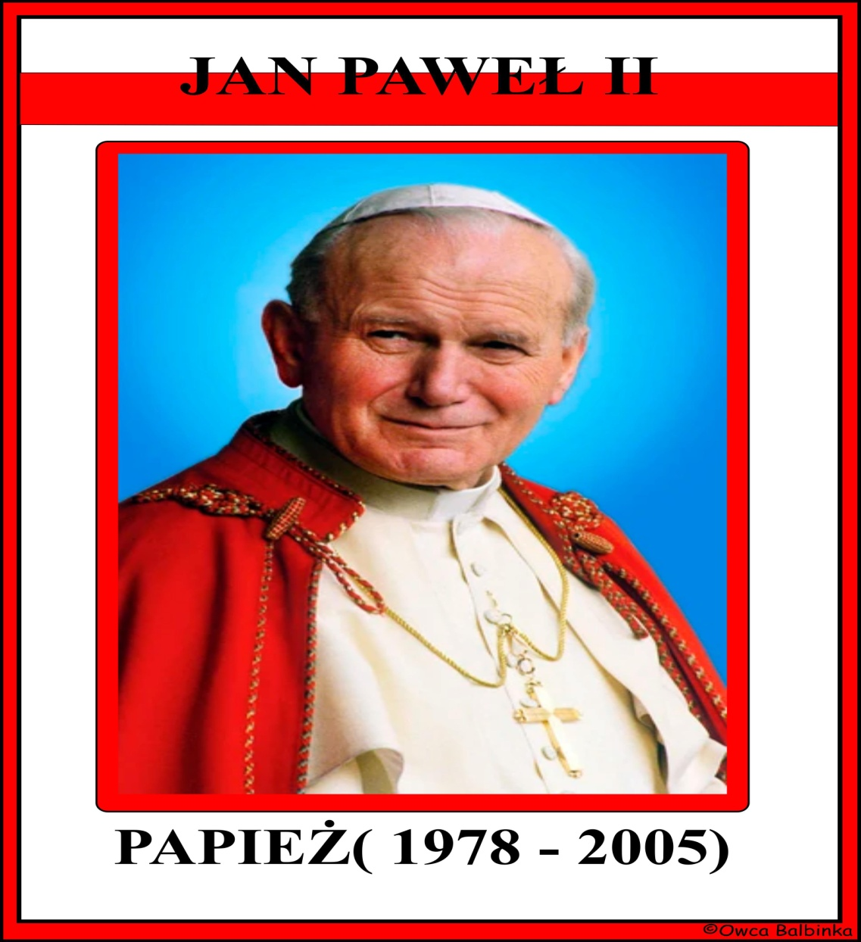

Zadanie dodatkowe dla chętnych:

Stwórz własną flagę Polski z przedmiotów które masz w domu. Np.

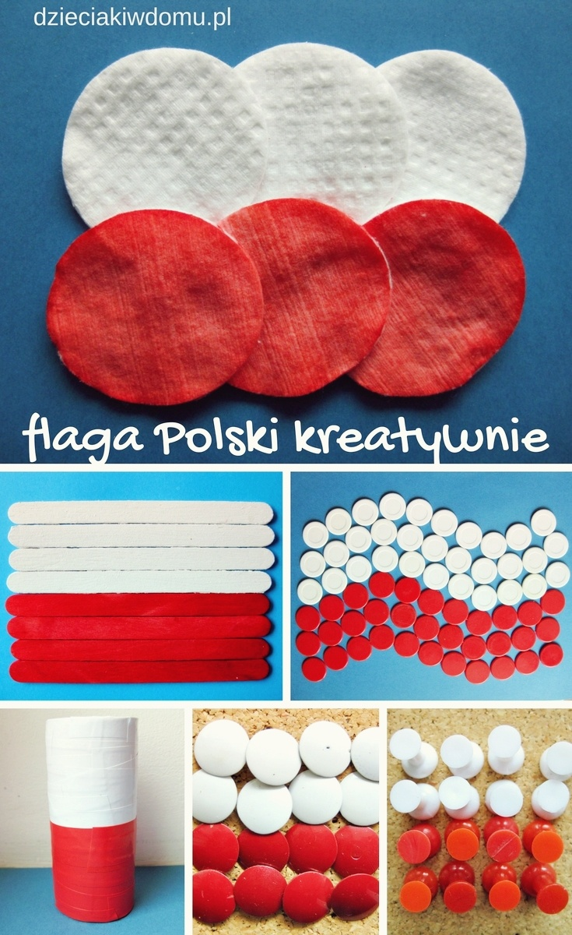

Miłej zabawy
Pani Kasia

